Análisis de Burnout en Desarrolladores de Software
Fase 1: Comprensión de los Datos — Análisis Exploratorio (EDA)
Dataset: developer_burnout_dataset_7000.csv — 7000 registros, 11 variables numéricas y 1 variable categórica.

1. Comprensión de los datos

1.1 Clasificación inicial de variables
El dataset está compuesto por 12 columnas, clasificadas de la siguiente manera:
Tipo | Variables
Numéricas continuas | age, experience_years, daily_work_hours, sleep_hours, caffeine_intake, bugs_per_day, commits_per_day, meetings_per_day, screen_time, exercise_hours, stress_level
Categórica | burnout_level (Low / Medium / High)

Todas las variables numéricas son de tipo float64. La variable categórica burnout_level es de tipo texto (object), con 3 niveles ordinales.

1.2 Calidad de los datos
Valores faltantes: 6860 de 7000 registros (98%) están completos. Las 140 filas restantes (2%) presentan valores faltantes de forma simultánea en todas las columnas, lo que sugiere que corresponden a registros incompletos en su totalidad (probablemente encuestas no finalizadas).
Duplicados: no se encontraron filas duplicadas en el dataset.
Para los análisis siguientes se trabajó sobre las 6860 filas completas.

1.3 Estadística descriptiva
Variable | Media | Desv. Est. | Mín | P25 | Mediana | P75 | Máx
age | 32.13 | 7.23 | 20 | 26 | 32 | 38 | 44
experience_years | 9.58 | 5.76 | 0 | 5 | 10 | 15 | 19
daily_work_hours | 9.00 | 2.86 | 4 | 6.56 | 8.99 | 11.42 | 14
sleep_hours | 6.49 | 1.45 | 4 | 5.22 | 6.46 | 7.74 | 9
caffeine_intake | 3.54 | 2.28 | 0 | 2 | 4 | 6 | 7
bugs_per_day | 9.48 | 5.75 | 0 | 5 | 9 | 14 | 19
commits_per_day | 14.46 | 8.67 | 0 | 7 | 14 | 22 | 29
meetings_per_day | 4.55 | 2.86 | 0 | 2 | 5 | 7 | 9
screen_time | 11.97 | 3.09 | 5.21 | 9.46 | 12.02 | 14.42 | 18.93
exercise_hours | 1.01 | 0.58 | 0 | 0.51 | 1.02 | 1.51 | 2
stress_level | 53.65 | 23.45 | 0 | 36.59 | 53.80 | 70.80 | 100

1.4 Distribución de la variable categórica
Categoría | Cantidad de registros | Porcentaje
Low | 1593 | 23.2%
Medium | 3485 | 50.8%
High | 1782 | 26.0%

La clase Medium concentra alrededor de la mitad de los registros, mientras que Low y High están relativamente balanceadas entre sí (~23-26% cada una). Existe un leve desbalance entre clases, relevante para una eventual tarea de clasificación.

2. Distribuciones univariadas
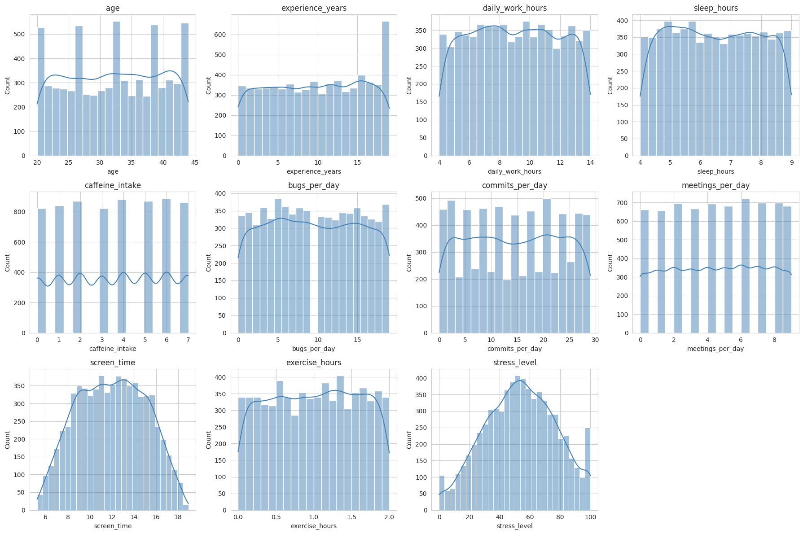
Figura 1. Histogramas de las 11 variables numéricas.
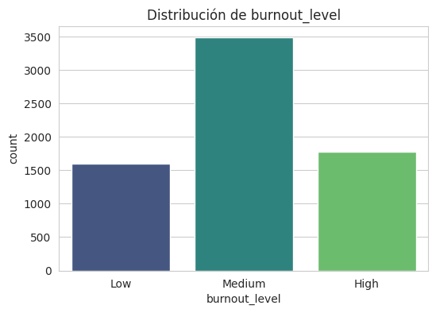
Figura 2. Distribución de la variable burnout_level.
Hallazgos: age, experience_years, sleep_hours, screen_time y exercise_hours muestran distribuciones aproximadamente uniformes, típicas de un dataset generado sintéticamente. stress_level cubre todo el rango 0-100 con una forma razonablemente simétrica, adecuada como variable objetivo continua. daily_work_hours y caffeine_intake muestran concentración en valores medios-altos, coherente con un perfil de carga laboral elevada.

3. Detección de outliers
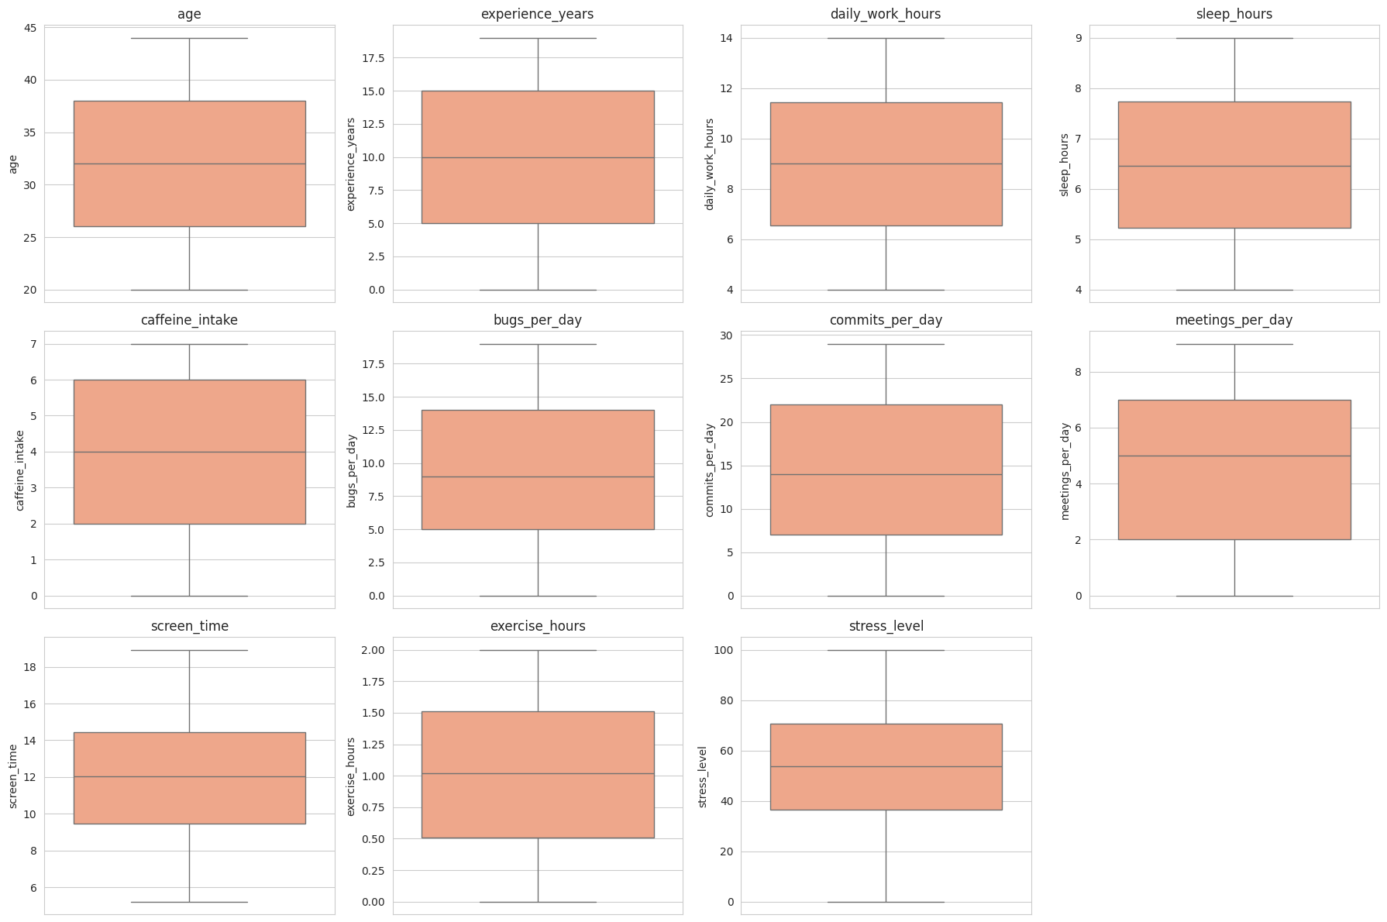
Figura 3. Boxplots de las 11 variables numéricas.
No se observan outliers extremos: todos los valores se mantienen dentro de rangos plausibles para cada variable (por ejemplo, sleep_hours entre 0 y ~10 horas, stress_level entre 0 y 100), consistente con un dataset generado de forma controlada.

4. Relaciones bivariadas
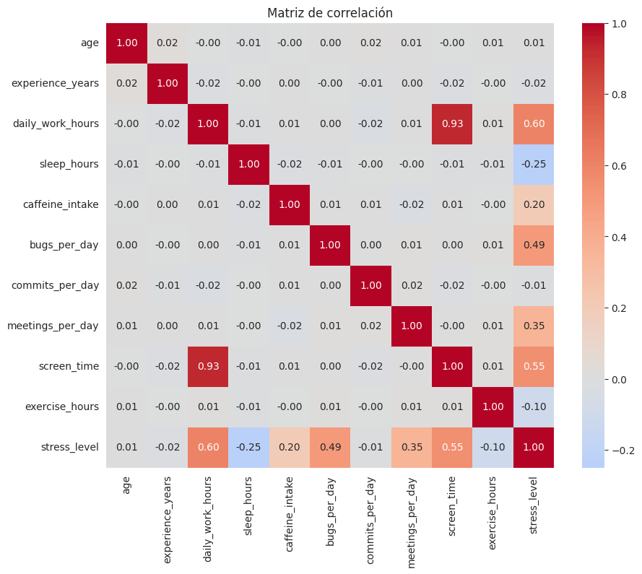
Figura 4. Matriz de correlación entre variables numéricas.

4.1 Correlación con stress_level
Variable | Correlación con stress_level
daily_work_hours | +0.601
screen_time | +0.549
bugs_per_day | +0.492
meetings_per_day | +0.351
caffeine_intake | +0.200
age | +0.006
commits_per_day | -0.008
experience_years | -0.020
exercise_hours | -0.105
sleep_hours | -0.250

Hallazgo clave: las variables con mayor correlación positiva con stress_level son daily_work_hours, screen_time y bugs_per_day — es decir, la carga de trabajo y el tiempo frente a la pantalla se asocian a mayor estrés. En sentido contrario, sleep_hours y exercise_hours muestran correlación negativa: más descanso y actividad física se asocian a menor estrés. commits_per_day, experience_years y age muestran correlación prácticamente nula.
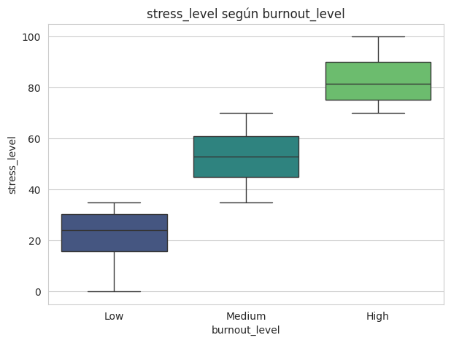
Figura 5. stress_level según burnout_level.
Como es esperable, stress_level aumenta de forma monótona entre las categorías Low → Medium → High de burnout_level, lo que valida la coherencia interna del dataset.

5. Conclusiones del EDA
- El dataset está mayormente completo (98%) y no presenta duplicados; las 140 filas incompletas se excluyen para el análisis y modelado.
- Las variables numéricas presentan distribuciones controladas, sin outliers extremos, y rangos coherentes con su naturaleza (horas, cantidades, escalas 0-100).
- Existe un leve desbalance en burnout_level, con predominancia de la clase Medium (~51%).
- daily_work_hours, screen_time y bugs_per_day son los predictores más prometedores de stress_level (correlación positiva fuerte); sleep_hours aporta la señal negativa más relevante.
- La consistencia entre stress_level y burnout_level confirma que ambas variables reflejan el mismo fenómeno subyacente desde ángulos distinto (continuo vs. categórico), lo cual es relevante al elegir variables objetivo para las fases de modelado.

